La renuncia de Benedicto, partera de la primavera de Francisco
José Manuel Vidal
"Del grano de trigo papal que muere nace una nueva era, una nueva primavera"
José Manuel Vidal, 01 de marzo de 2018 a las 11:18
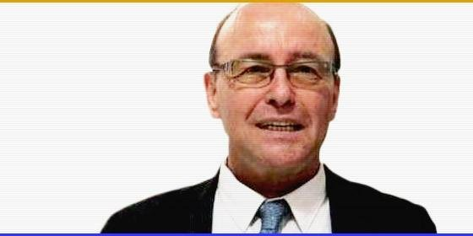
José Manuel Vidal

El gesto de Benedicto no sólo desacraliza el papado y le pone fecha de caducidad, sino que, además, se convierte en una llamada profundamente evangélica
(José M. Vidal).- Hace cinco años, la Iglesia había tocado fondo. Arrastrada por los escándalos de la pederastia del clero y por el Vatileaks, era objeto de escarnio casi permanente en las portadas de los medios de comunicación de medio mundo.
Perdía credibilidad y autoridad moral a raudales. Y, por mucho que Benedicto XVI se empleaba a fondo y se convertía en "barrendero de Dios" y en chivo expiatorio de los crímenes de las manzanas podridas del clero, no conseguía detener la hemorragia. Por eso, decidió parar su reloj y, por ende el de la Iglesia, con su gesto de la gran renuncia.
Todo un órdago a los que habían convertido el Vaticano en un patio de lavanderas y la Casa de la Iglesia en un mercado donde las cordadas cardenalicias luchaban descaradamente por el poder. El Papa se esforzaba por predicar con el ejemplo y con las palabras el Evangelio, pero sus curiales (sus supuestamente servidores) le dejaban continuamente en evidencia ante los ojos del mundo y de la propia Iglesia. Benedicto decía una cosa en sus encíclicas y la Curia hacía otra con el IOR, el banco vaticano. Una disonancia insufrible.
Pero, de pronto, el Papa anciano lanzó un órdago que les dejó fuera de juego a todos. Sin resuello. Sin posibilidad de maquinar. La gran "venganza religiosa" del Papa humilde que, al renunciar, dejó a todos los curiales descolocados, desnortados y suspendidos de sus cargos.
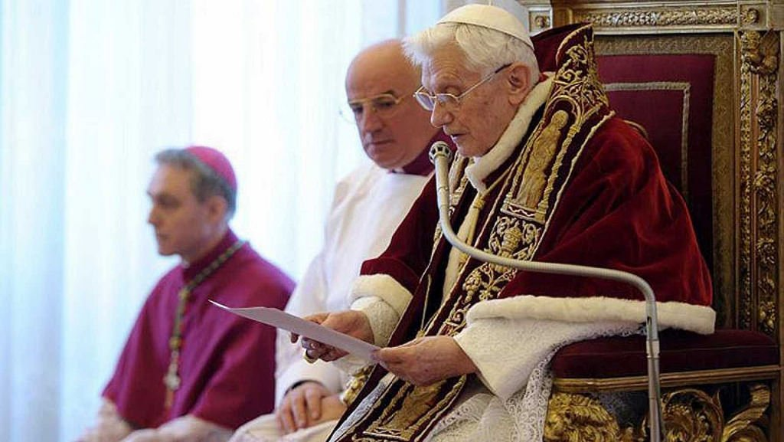
La decisión de Benedicto, profundamente religiosa y tomada en conciencia ante Dios, remece los entresijos de la jerarquía y de todo el pueblo de Dios. Su gesto no sólo desacraliza el papado y le pone fecha de caducidad, sino que, además, se convierte en una llamada profundamente evangélica. Un no al poder, la gran tentación de los altos eclesiásticos. Un sí al servicio, la virtud de los que quieren ser buenos.
Es la renuncia de un hombre humilde y libre, que consagra la libertad de los hijos de Dios como gran principio teórico y práxico en la Iglesia. Y, como siempre pasa en la vida multisecular de esta institución, del grano de trigo papal que muere nace una nueva era, una nueva época, una nueva primavera.
Benedicto fue la gran "partera" de la primavera de Francisco. Su gesto, como el del profeta que rompe el jarrón de barro ante el pueblo, despertó las conciencias y puso en marcha la revolución del Papa del fin del mundo. Con mucho de continuidad (la Iglesia nunca procede por saltos) y mucho de ruptura.
Por eso, dice su secretario, monseñor Gaenswein, que el Papa emérito está débil, pero sereno y feliz. Y es que, como el mismo Ratzinger escribió en una carta al teólogo rebelde Hans Kung: "Mí última y única tarea es ayudar a Francisco". Todo un "recado" a los que quieren enfrentarlo con su sucesor. Todo un testamento. ¡Qué bien le ha salido el órdago! ¡Papa Benedicto, maestro del mus!
Para leer todos los artículos del autor, pincha aquí:
